Шёл солдат, слуга отчизны…
В рамках социального проекта «Вахта Памяти» я хочу рассказать о моем прадеде Крючкине Василии Михайловиче.
19 июня 1941 года слесарь Литвиновской промартели Василий Крючкин был призван на действительную службу в армию. За плечами Василия было семилетнее образование и его, как наиболее подготовленного, направили учиться в школу радистов. В пятницу, 19 июня, он прибыл в школу. А через три дня началась война. Через неделю школа, проходя строем по улицам города, пела новую песню, призывающую к борьбе все народы Советского Союза: «Вставай страна огромная, вставай на смертный бой...». Привычный ритм занятий был нарушен, учились по ускоренной программе. И в ноябре в числе пяти лучших курсантов Василий был досрочно выпущен из школы и направлен в ряды действующей армии.
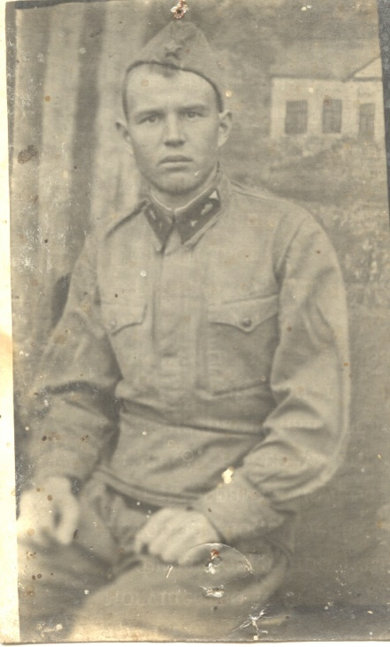
Танковая бригада, в которую попали радисты, укомплектованная новыми танками Т-34, находилась, в резерве главного командования. И хотя под Москвой шли ожесточенные бои, в которых решалась судьба столицы, бригаду в бой не бросали. И лишь в декабре, когда враг был остановлен и начал отступать, танкисты вступили в бой.
По заснеженным дорогам и полям «тридцатьчетвёрки» преследовали убегающего противника. Стрелок-радист Василий Крючкин передавал по рации приказы командира танковойроты, в танке которого он находится. Завидя сквозь узкуюсмотровую щель убегающих немцев, брался за пулемет. Трудными были первые шаги наступления. Названия каждой возвращенной деревеньки или села передавали по Совинформбюро. Перед одной из таких деревень Смоленской области получил первое ранение Василий Крючкин.
Полурота в составе пяти танков получила приказ провести разведку боем. Танки в бой повел сам ротный. Когда «тридцатьчетверки» приблизились к деревенской околице на пушечный выстрел, по ним открыли огонь. Командирский танк шел в центре танковой цепи. Противник начал стрелять по флангам. Василий принял по рации сигнал, что подбит танк слева, загорелся танк справа. Едва онпередал это командиру, как в их машину ударился вражескийснаряд. Снаряд срикошетил от лобовой брони, но мелкие осколкиповредилитриплексы, сквозь которые механик водитель смотрел за дорогой и заклинил передний люк. Командир роты дал приказ прекратить атаку и отойти на исходные позиции. Развернув орудийную башню в сторону противника, танк начал отходить. Итут в неёударил второй снаряд, намертво заклинив её.
Отъехав в ложбину, недосягаемую для вражеских снарядов, экипаж танка решил осмотреть повреждения. Первым через верхний люк вылез орудийный наводчик, за ним стал вылезать радист Крючкин. Не успел он спрыгнуть на землю, как в левую руку ударилапуля. Осмотр танка пришлось отложить. Перевязав сквозную рану, танкисты двинулись в свой полк. В полку машину сдали в ремонт, а Василия направили в медсанбат, затем в госпиталь. Это было первое ранение стрелка-радиста Василия Крючкина.
Из госпиталя он вновь попал в танковый полк. Занял привычное место стрелка-радиста. Под Вязьмой он получил первую медаль «За отвагу». Тогда после неудавшейся атаки, на нейтральной полосе, осталось три подбитых «тридцатьчетвёрки». Командир полка приказал перетащить их на наши позиции. Выполнить приказ поручили экипажу танка, где стрелком-радистом был Василий Крючкин. Под покровом ночи, прикрыв глушители одеялом, чтобы они меньше производили шуму, танкисты перетащили два танка. А когда зацепили третий и тронулись с места он заскрежетал, нарушив ночную тишину. Немцы открыли беспорядочную стрельбу, осветили нейтральную полосу ракетами, но танки благополучно прибыли в расположение своего полка. Весь экипаж танка был награжден медалями «За отвагу».
И если из-под ураганного огня танкисты вышли без потерь, то буквально через несколько дней стрелок-радист Крючкин был ранен и выбыл из строя совершенно «случайно».
Танковый полк и некоторые пехотные части, готовясь к наступлению, укрылись в лесу. Василий шел по лесу из расположения своей роты в штаб полка, чтобы взять запасные батарейки для рации. Именно в этот момент немецкие бомбардировщики начали бомбить лес. Бомбы они бросала наугад и одна из них разорвалась неподалеку от Крючкина. Одним из осколков он был ранен в левую ногу. В расположение роты он не вернулся, а попал в медсанбат, где и лечился около месяца, не покидая расположения своего корпуса. Здесь же лечились многие другие танкисты. Из них и начали формировать навое танковое подразделение. Выздоравливавших определили в экипажи, назначили командиров, ждали поступления боевых машин.
Ждали, но не дождались. Началось наступление на калужском направлении и «безлошадников» - как называли экипажи без танков, посадили на броню танков и бросили в бой. Двенадцать «тридцатьчетверок» с десантом на броне без предварительной артподготовки врезались в оборону противника, прорвали ее и начали «гулять» по фашистским тылам. Они появлялись неожиданно, истребляли технику, живую силу противника и исчезнув, возникали в другом месте. Выполнив поставленную задачу, танковый десант соединился с наступающими частям Красной Армии. И из этой переделки вышел Василий живым и невредимым и на груди его прибавилась вторая медаль «За отвагу».
Третий разего ранило в марте 1943 года, когда танковый полк шел в разведку. На этот раз ранило тяжело и лечение былодолгим. В августе, когда раны были подлечены встал вопросо дальнейшей службе Василия Крючкина. По заключению медицинской службы в танковых войсках воевать он дальше не мог. Но рано было солдатускладывать оружие, он ещё мог послужить Родине.И после госпиталя попал бывший танкист в зенитную артиллерию. С зенитной батареей он с боями освобождал Оршу, Минск, Вильнюс, Каунас, участвовал в штурме Кенигсберга. В июле 1944 года Василий Михайлович был принят в члены ВКП(б). Не раз зенитчики, отражая атаки фашистских бомбардировщиков сбивали их на подходе к передовым позициям наших войск. Не раз, отражая танковые атаки, выводили орудия на прямую наводку и поджигали вражеские танки.
Отзвучали победные салюты. Закончилась война с фашисткой Германией. Но не окончилась она для Василия Крючкина. Артиллерийскую дивизию, в которой он воевал, перебросили на Дальний Восток, где началась война с Японией. Довелось Василию участвовать и в этой войне. И лишь в декабре 1945 года вернулся солдат в родное Сосновское.
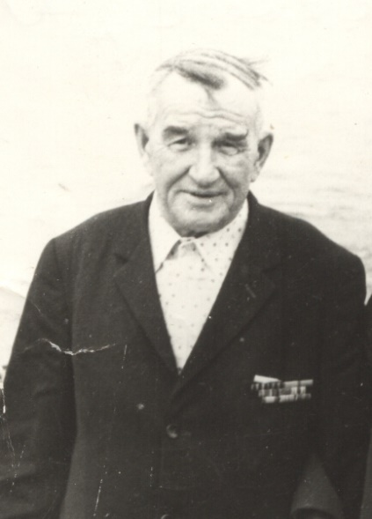
Крючкин Василий Михайлович
(27 октября 1921 г. – 1 октября 1992 г.)

